

Затверджено ТОВ «Мінвік»

# Директор ДМИТРО ПСАРЮК

**Найменування: Cистема антидронова «SKY PROTECT» ( 4D / 50W)**

**Виготовлено згідно ТУ У 27.9-45390409-002:2024  
 Кількість: 1шт.**

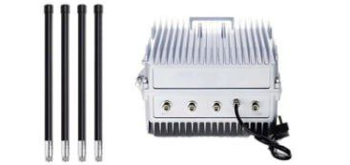

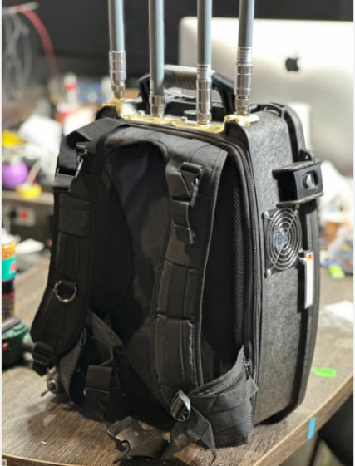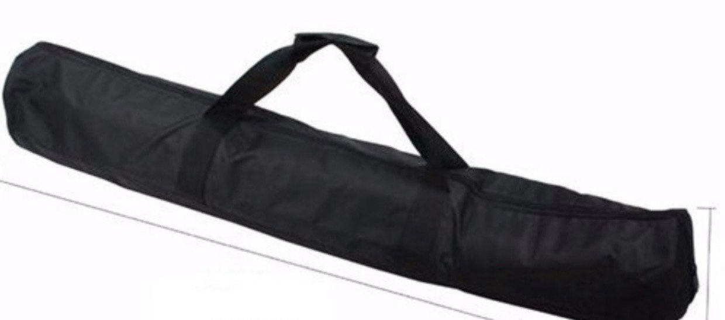

# 

|  |  |  |  |  |
| --- | --- | --- | --- | --- |
| 1. | | Діапазони глушіння | 700-775 MHz (потужність 50W)  775-850 MHz (потужність 50W)  850-930 MHz (потужність 50W)  930-1020 MHz (потужність 50W) | |
| 2 | | Число незалежних каналів | 4 | |
| 3 | | Направленість дії | Всенаправлений. Пристрій обладнаний антенами всеспрямованої дії | |
| 4 | | Тип антен | колінеарні | |
| 5. | | Живлення пристрою | від батареї Li-ion 45 Ампер-годин | |
| 6. | | Ступінь захисту виробу | IP55 (згідно з ДСТУ ІЕС 60529:2019) | |
| 7 | | Система охолодження | Активна система охолодження | |
| 8. | | Час безперервної роботи | Дозволяє безперервно працювати 120 хвилин, за рахунок захисту від втрати напруги акумуляторної батареї при розряді та активному охолодженню системи | |
| 9. | | Час готовності комплексу до роботи | 1 хв. | |
| 10 | | Індикація | світлодіодний індикатор зарядки, підсвітка кнопок запуску каналів | |
| 11. | | Сумарна вага пристрою | 15 кг. | |
| 12. | | Габарити пристрою, мм | 429 * 328 * 236 | |
| 13. | | Гарантійний термін | 12 місяців | |
| **Комплектація:** | | | | |
| **1** | Портативний пристрій радіоелектронної боротьби «SKY PROTECT» ( 4D / 50W) | | | 1 шт. |
| **2** | Антена вертикальна | | | 4 шт. |
| **3** | Кабель заряджання | | | 1 шт. |
| **4** | Паспорт. Посібник з експлуатації. | | | 1 шт. |
| **5** | Паспорт якості товару | | | 1 шт |
| **6** | Чохол для антен | | | 1 шт. |
| **7** | Сумка-рюкзак РЕБ | | | 1 шт. |
| Додаткові комплектуючі: | | | | |
| **1** | Пульт дистанційного керування портативним пристроєм радіоелектронної боротьби довжиною 10 метрів | | | 1 шт. |

Виробник – ТОВ «МІНВІК», Україна, 65003, Одеська обл., місто Одеса, вул. Церковна, будинок 19, офіс 236, контакти: +38(095)-934-14-17, [minvikk@ukr.net](mailto:minvikk@ukr.net)

Дата виготовлення: 2024 рік.

Гарантійний термін – 12 місяців.

ЗАСТЕРЕЖЕННЯ

Перед кожним використанням ретельно оглядайте виріб, переконайтеся, що всі частини функціонують належним чином. Ніколи не використовуйте пошкоджений виріб. Недотримання цих застережень та стандартних запобіжних заходів може призвести до травм та/або матеріальних збитків. Виробник та продавець не несуть відповідальності за наслідки, що виникли внаслідок неправильного використання моделі або недотримання опублікованих запобіжних заходів. Здійснення самостійного ремонту позбавляє споживача гарантії на продукт.